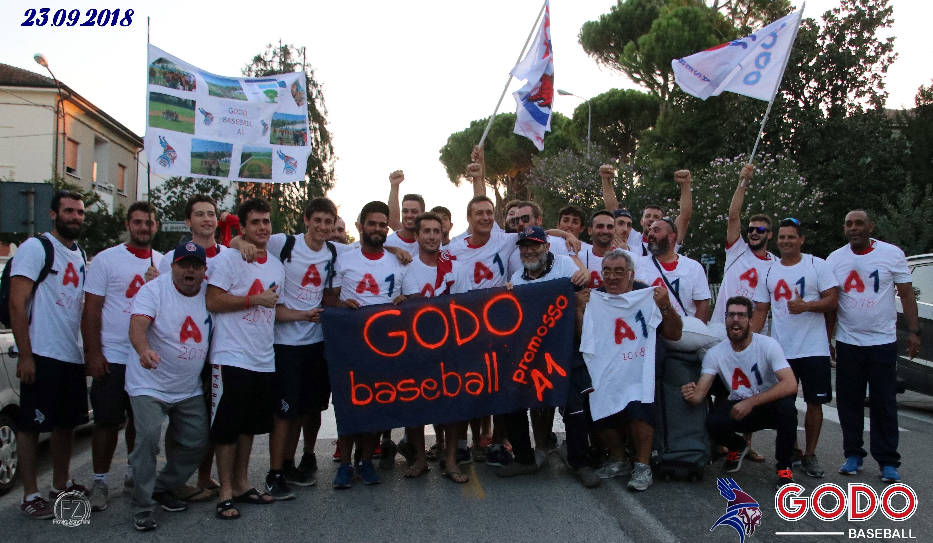
E’ FATTA! SI TORNA IN A1
In questa settimana in molti hanno parlato di questa vittoria e ci voleva la promozione perché si accorgessero che in un piccolo paese batte forte il cuore per il baseball e una giovane squadra ha fatto vedere di che cosa è capace di fare. Una squadra che di partita in partita ci ha riservato sorprese su sorprese ed emozionato come solo lei sa fare facendoci battere il cuore fino all’ultimo out. Da dove partire con gli applausi se non dallo staff tecnico, dal buon “vecchio saggio” Luis Hernandez che con la sua santa pazienza ha dato ai ragazzi la forza e la stima in se stessi. Dunier Ibarra e Stefano Naldoni sempre pronti e disponibili per un aiuto nel box di battuta e non solo, poi c’è lui, l’uomo o meglio il ragazzo o ancor meglio il manager dell’anno: Marco Bortolotti. Gli farei un monumento!!! È una persona eccezionale! Già anno scorso ci ha dato la prima avvisaglia di ciò che poteva accadere, portando l’Under 12 alla final 4, non solo ma con la nazionale Under 12, sia anno scorso che quest’anno, ha vinto la Coppa Europea, per non parlare poi di tutto il contorno che non viene mai raccontato, sempre in campo e sempre disponibile a dare una mano ovunque. Che aspettarci da una persona del genere se non ottimi risultati!!! A solo venticinque anni è riuscito a fare di un gruppo di ragazzi di varie età (anche più adulti di lui), una squadra pronta a mettersi in gioco e combattere assieme per una vittoria comune. Un grande elogio lo vorrei fare anche ai suoi genitori, che non hanno perso una partita e lo hanno seguito ovunque la squadra giocasse, con un tifo interminabile, complimenti Marco hai dei genitori fantastici. Tutti i ragazzi hanno meritato la vittoria, dal primo all’ultimo; a partire dal monte di lancio con un Matteo Galeotti, il lanciatore italiano con il maggior numero di partite vinte in campionato (12 + 2 nei playoff), Gabriele Piumatti che durate il campionato si è rivelato un ottimo closer (5 + 2 nei playoff), ma non solo; alla bella delle belle ha lanciato la partita della vita, uno shutout e la promozione in serie A1. All’inizio di questo campionato gli feci un intervista “l’anno della riscossa” e gli chiesi:
Sogni e progetti per il futuro?
“Il sogno più grande.. come ogni bambino è quello di vestire la maglia della nazionale maggiore!
Ci sarebbe un altro sogno.. che per scaramanzia alle porte di questo campionato non rivelerò! Ahahahah”.

Beh sogno avverato!! Ci sono poi i giovani che sono cresciuti fin dal primo giorno, come Marco Servidei che non solo in difesa si fa notare, ma anche nel box di battuta, le sue legnate si sono fatte sentire, da i singoli per arrivare al suo primo fuori campo sul proprio diamante. Rimanendo nel settore battuta, non posso non nominare Giacomo Meriggi che nei playoff è risultato il miglior battitore di squadra e nella classifica generale si conferma al secondo posto con 500 di media battuta. Erik Gelli con i suoi tre fuori campo in campionato e uno da tre punti nella bella di domenica scorsa. In difesa ci sono state belle azioni sia singole che di assistenze, come le prese in scivolata di Nicolò Minghelli; contro Imola nell’ultima di andata e l’ultimo out contro il Ronchi per il passaggio in finale playoff. Ma tutti del team hanno contribuito a questa vittoria, chi prima o dopo ha fatto la sua parte; a partire dal capitano Mattia Bucchi, Servidei Luca, Davide Meriggi, Simone Melandri, Kevin Riello, Federico Rubboli, Emmanuel Evangelista e Samuele Galli. Un applauso anche ai ragazzi che dalla panchina hanno fatto in tifo per i propri compagni, Alex Sabbadini, Mirco Sabbadini, Jonathan Foli, Javier Perez, Jacopo Molducci e anche a quelli che per forza maggiore erano assenti per queste finali, Nicolò Ioli, Jacopo Foli e Alessandro Casalini. per ultimi, ma non perché sono tali, anche ai suggeritori di prima e terza che non possono mancare Luca Servidei e Daniel Orselli.
Lacrime di gioia e soddisfazione per questo ritorno in massima serie, ora si chiude un altro capitolo della storia del Godo, per poi iniziare un libro dalle pagine bianche pronto a scrivere le nuove avventure di questa giovane squadra. Dopo ventiquattro ore dalla vittoria ho chiesto ad alcuni giocatori a chi dedicano questa vittoria, ecco le loro risposte ed iniziamo dall’uomo saggio.
Luis “a tutti quelli che ogni giorno danno tutto il cuore per sostenere la nostra società Io mi sento una persona nata a Godo. Voi siete parte della mia via”.
Stefano “all’intero Universo”.
Alvaro “per primis a mia moglie che da due anni mi sopporta e mi supporta condividendo con me questa mia passione. All’amico di sempre Renzo Casali che senza il suo aiuto non saprei come fare”.
Luca “a mio babbo che ci teneva tanto e io come lui ho vinto un playoff”.
Gabriele “alla mia famiglia che mi ha sempre supportato in ogni mia scelta. A tutta Godo che da quattro anni mi fanno sentire a casa. “Feel at Home””.
Nicolò “a tutti quelli che mi sono stati vicini durante la riabilitazione (famiglia inclusa) e alla squadra”.
Simone “sicuramente ai miei compagni di squadra con cui ho condiviso questa avventura, agli allenatori e allo staff al completo e alla società. Però la vorrei dedicare a tutte quelle persone che con la loro semplicità e disponibilità ci hanno sempre sostenuto e che ci hanno accolti come dei veri campioni uniti da un’unica passione, che io chiamo malattia: il baseball”.
Marco S. “a tutti i componenti della squadra”.
Emmanuel “beh sono diventato babbo all’inizio di campionato quindi la dedico alla mia principessa Mia e alla mia regina Maria”.
Erik “alla squadra”.
Federico “in primis non posso non dedicarla a mio figlio e a Sara. Ai miei familiari, che quando avevano la possibilità, non perdevano una trasferta per fare il tifo. A tutti i tifosi che non ci hanno mai abbandonato nei momenti bui del campionato e a uno in particolare che purtroppo ci ha lasciato, ma che comunque ci ha seguito: Olao. Per ultimo, ma non ultimo, alla società, dirigenti e volontari”.
Giacomo “dedicare la vittoria a qualcuno non è mai facile. C’è una lista innumerevole di persone che meriterebbero di essere ringraziate alle quali dedicare questa ennesima avventura. Ai miei compagni, agli allenatori, a quelle persone che tutte le sante sere vanno a fare i cappelletti, a tutti quelli che ci seguono in trasferta, chi ha messo la faccia per farci giocare, chi ha costruito la squadra, al paese che ci segue sempre e che ha creduto in noi. Ai miei genitori e ai genitori dei ragazzi. La vittoria non è la vittoria della squadra, ma la vittoria di una società. Questa è la dedica che bisogna fare”.
Matteo “sicuramente a Valentina che ha sopportato i miei ritorni a casa tardi dagli allenamenti, senza mai farmela pagare, anche se so che è dura con due bimbi. Ai miei compagni di squadra che da un certo punto della stagione hanno capito cosa vuol dire sacrificio e lottare per qualcosa. Ai tifosi che ci hanno sostenuto anche nei momenti non proprio rosei”.
E per terminare questo capitolo del 2018 lascio la parola al capitano e ci si rivede e risente al prossimo campionato.
Mattia “la dedico alla mia fidanzata che mi è sempre stata vicina e per me ha voluto dire tantissimo. La dedico alla mia famiglia che da sempre è dentro il baseball Godo. La dedico a tutte le giovanili del baseball Godo, a quei bambini che ci guardano con ammirazione. Ai tutti i tifosi e volontari che stanno vicino alla squadra e alla società. La dedico ad Attilio Casadio e Carlo Naldoni per gli sforzi che fanno ogni anno. La dedico a tutti i miei compagni di squadra e allo staff tecnico per tutto il sudore e l’impegno che da gennaio dedichiamo a questo sport e questa volta siamo riusciti a coronare con un grande successo. La dedico al BASEBALL ITALIANO perché la vittoria di una squadra come questa, composta da giovani del vivaio, praticamente tutti di GODO, deve essere una vittoria per il baseball italiano”.

Flavia Zanchini
In foto: foto di squadra subito dopo la vittoria.

